SIN
1. Averigua la siguiente información, por comandos y por interfaz gráfica, tanto desde Linux virtualizado como desde tu sistema anfitrión:
Windows: En Powershell: ipconfig /all
    - Dirección física del adaptador de red (MAC). Para el caso de Linux virtualizado, comprueba que es la misma que aparece en la configuración de Virtualbox.
    - Dirección IP.
    - Máscara de subred.
    - Dirección IP de la puerta de enlace.
    - Servidores DNS.

    - 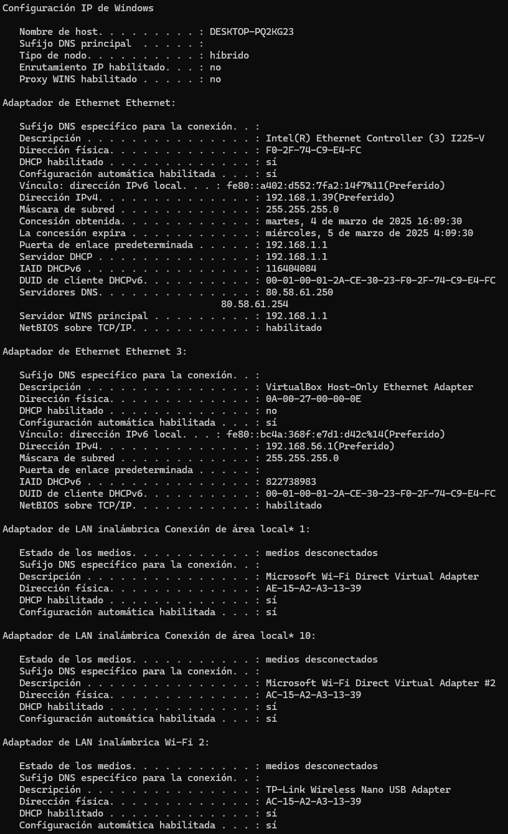
2. A partir de la información obtenida en el ejercicio anterior, razona las siguientes respuestas:
    - Indica cuál es la dirección de la red local de tu máquina física (anfitriona).
    - Indica cuántas direcciones IP, distintas y asignables, puede haber en esa red local.
    - Pon dos ejemplos de ellas.
    - ¿Y si la máscara de subred de esa red local fuese 255.255.255.128? Indica cuántas direcciones IP, distintas y asignables, podría haber.

3. Deshabilita mediante comandos la interfaz o adaptador de red principal de tu sistema Linux virtualizado, espera unos 10 segundos y vuélvela a habilitar. Al volverla a habilitar, comprueba si ha cambiado la dirección IP asignada, ¿es posible que cambie? Razona la respuesta. Realiza lo mismo en tu sistema anfitrión.
**Si quieres probar en un anfitrión Windows, para deshabilitar o habilitar un adaptador de red desde el comando del Shell de Windows: netsh interface set interface «Nombre de adaptador de red» admin=disable (o enable).

4. Desde tu sistema virtualizado:
    - Haz ping a tu dirección de loopback.
    - Haz ping a www.floridaoberta.com
    - Ahora deshabilita la interfaz de red y vuelve a hacer los pings anteriores. Razona lo que sucede.

5. Configura manualmente las interfaces o adaptadores de red, tanto de la máquina física como de la virtual, siguiendo las siguientes especificaciones:
    - Debes usar unas direcciones IP diferentes a las que te ofrecía DHCP (configuración automática).
    - Puedes usar los entornos y utilidades gráficas.
    - Confirma que hay conectividad entre ambas máquinas.
    - Una vez terminado el ejercicio puedes volver a configurar las interfaces o adaptadores, activando DHCP de nuevo.

6. Comprueba la conectividad desde cualquiera de tus máquinas con las direcciones propuestas:
    - Anota la dirección IP pública correspondiente, los paquetes enviados, los recibidos y los perdidos, así como los tiempos mínimo, máximo y medio de envío. Para cada petición, envía sólo 4 paquetes.
    - Direcciones propuestas:
    - www.bioparcvalencia.es
    - www.floridauniversitaria.es
    - www.neworleansbandbs.com
    - www.fountainshotel.co.za
    - www.cgi.br
    - www.motelsalaria.it
    - ¿Qué sucede con el tiempo medio de ping cuando las peticiones se realizan dentro del mismo continente en comparación de cuando se realizan a otros continentes?

7. Indica el número de saltos para llegar a algunos de los destinos anteriores junto con capturas de pantalla del uso del comando tracert en Windows o equivalente en otra plataforma. Comenta si ves algo significativo en los saltos que requieren mayor tiempo o en la ruta que se sigue, si es que se puede intuir algo a partir de los nombres que aparecen.

